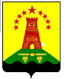
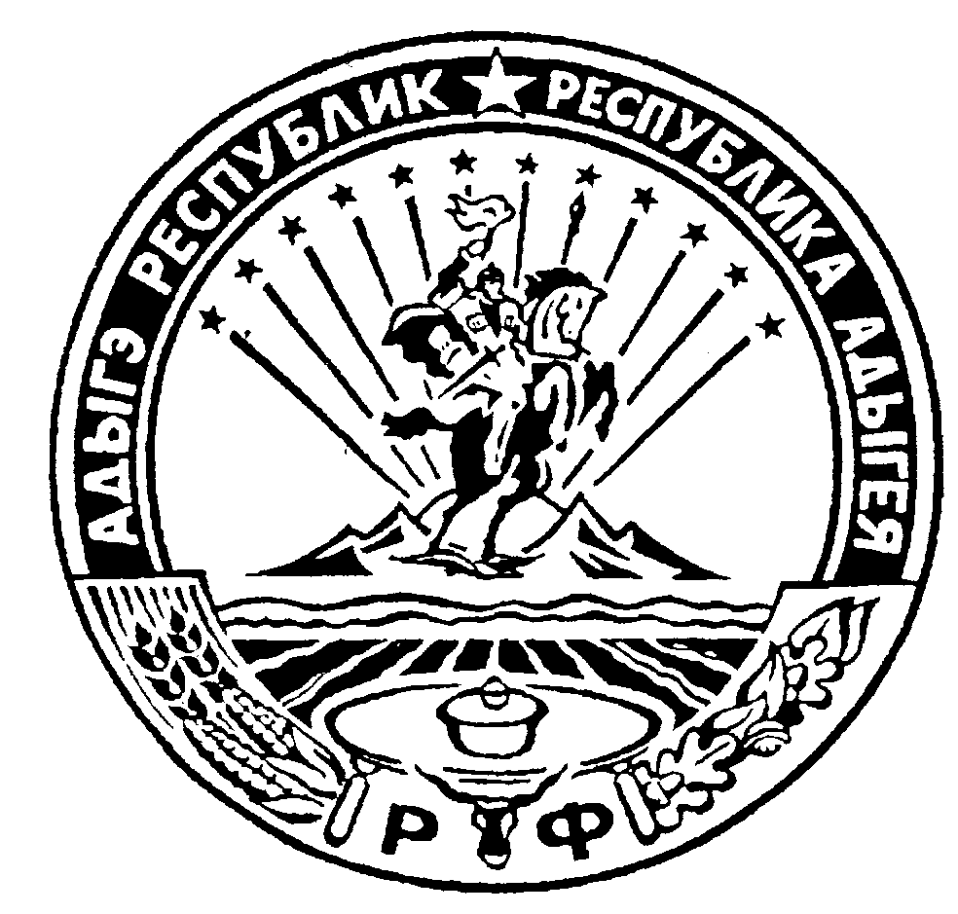
Российская Федерация
Республика Адыгея
Администрация муниципального образования
«Дукмасовское сельское поселение»

х. Дукмасов 27.10.2022
№ 38-п

ПОСТАНОВЛЕНИЕ
администрации муниципального образования
«Дукмасовское сельское поселение»

О внесении изменений в Постановление администрации муниципального образования «Дукмасовское сельское поселение» от 15.02.2010 № 03-п «О создании Совета старейшин при администрации муниципального образования «Дукмасовское сельское поселение»

В соответствии с Федеральным законом от 06.10.2003 № 131-ФЗ «Об общих принципах организации местного самоуправления в Российской Федерации», в связи со штатными изменениями, администрация муниципального образования «Дукмасовское сельское поселение» п о с т а н о в л я е т :
1. Внести изменения в Постановление администрации муниципального образования «Дукмасовское сельское поселение» от 15.02.2010 № 03-п «О создании Совета старейшин при администрации муниципального образования «Дукмасовское сельское поселение», изложив Приложение № 2 к постановлению в новой редакции (Приложение к настоящему Постановлению).
2. Постановление вступает в силу с момента его подписания.
3. Обнародовать настоящее постановление в соответствии с Уставом администрации муниципального образования «Дукмасовское сельское поселение», разместить на официальном сайте администрации муниципального образования «Дукмасовское сельское поселение» Шовгеновского района Республики Адыгея.

Глава муниципального образования
«Дукмасовское сельское поселение» В.П. Шикенин

ПРИЛОЖЕНИЕ

к постановлению администрации
муниципального образования
«Дукмасовсокое сельское поселение»
от 27.10.2022 № 38-п

Приложение № 2
к Постановлению от 15.02.2010 № 03-п

СОСТАВ
Совета старейшин
при администрации муниципального образования
«Дукмасовское сельское поселение»
(в ред. Постановления от 27.10.2022 № 38-п)

1. Первак Татьяна Ивановна – пенсионер.
2. Макарян Венера Хачатуровна – пенсионер, ветеран труда.
3. Лодин Виктор Павлович – пенсионер.
4. Резник Валентина Ивановна – пенсионер.
5. Вандик Алла Владимировна – пенсионер.

